明日方舟干员系统反推
——干员系统的拆分
－历史记录－
日期 | 修改人 | 操作说明 | 备注
2021-10-25 | 王姿涵 | 反推游戏策划案

－目录－
1 逻辑分析—干员系统的构成 1、2

2 分析干员文案 3

3 总结归纳，提出观点 5

一、逻辑分析——干员系统的构成
- 干员的产出
A.方式
①公开招募花费时间，由玩家选择词条后获得，有机会获得高星稀有干员。
②新手任务结束送德克萨斯
③干员寻访-高星稀有干员主要产出来源（产出品质：3-6星，新手专属特惠抽奖卡池，可获得特定6星老干员）
④大型活动
- 其他
①收集成就体验
②收集干员有独特对话及动画，有视觉冲击力
- 干员的属性
- 基础属性
①生命
②攻击
③防御——角色受到物理伤害时减免对应数值的伤害（加算）
实际所受伤害=攻击者的物理攻击面板-被攻击者防御力面板。防御力的最大减伤效果为95%，即攻击者单词攻击至少能造成面板攻击力5%的伤害。
④法抗——角色受到法术伤害时减免对应数值的伤害（乘算）
实际所受伤害=攻击者法术攻击面板*（100-被攻击者法术抗性面板）/100
⑤再部署时间——角色死亡后再次上场的冷却时间
⑥部署费用——角色上场所需的局内资源
部署角色所花费的cost费用，每次退场后部署费用都会增加，第一次部署为标准费用，第二次为标准费用的1.5倍，第三次及以上为2倍。
⑦阻挡数——可同时阻挡敌人前进的数量
⑧攻击速度——角色多次攻击间隔时间
角色的基础攻击间隔，游戏中用，【非常快/快/较快/中等/较慢/慢 】的文字说明来代替数值显示。
⑨攻击范围——角色可以进行攻击的范围
⑩再部署——角色退场后至再部署所需的等待时长
- 其他属性
①特性——角色特有的机制
②远程位or近程位——丰富阵容选择需要考虑的方向，提升策略性
③皮肤
④等级——数值成长的载体
⑤词条——为策略的思考体验提供方向
⑥潜能——部分稀有属性的载体
⑦天赋——角色特有的可成长的属性
⑧技能——开始技力——预充能
——技能所需技力——技能释放需要的充能
⑨精英化等级——阶段性的成长目标
- 干员的升级系统
①消耗——作战记录增加经验
②用途——增加属性
- 干员的信赖值（与战斗系统绑定的养成目标，目的：鼓励玩家使用新干员）
①消耗——使用该干员通关的次数（有上限）
②用途——增加属性
- 干员的精英化（作用：提供新的战斗体验及数值质变节点）
①消耗——芯片、通用强化养成材料、龙门币
②用途——等级重置，属性上限提升，获得新技能、天赋，改变稀有属性（攻击范围，阻挡数）；精英化总共2次，0精英化时上限为50级，1为80级，2为90级（精英化为2时更换立绘和对白）
- 干员的技能
- 类型
①技能：每次战斗只能携带其中一个技能；技能在7级前共用同一技能等级，7-10级需对特定技能进行专属强化；随着精英化阶段的提升而获得的新技能——6星干员在精英化2后可以获得3个技能，其他在精英化2时不获得新技能
②天赋：通过精英化获得及升级；一般只有6星干员才有两个天赋，其他都是一个天赋
- 消耗
技巧概要，通用强化材料
- 作用
指定技能的攻击数值增强，特殊属性的提升（如：冷却时间、攻击目标、持续时间等）
- 干员的潜能
①消耗——对应干员信物或通用信物
②用途——降低部署费用

- 分析干员文案——以能天使为例
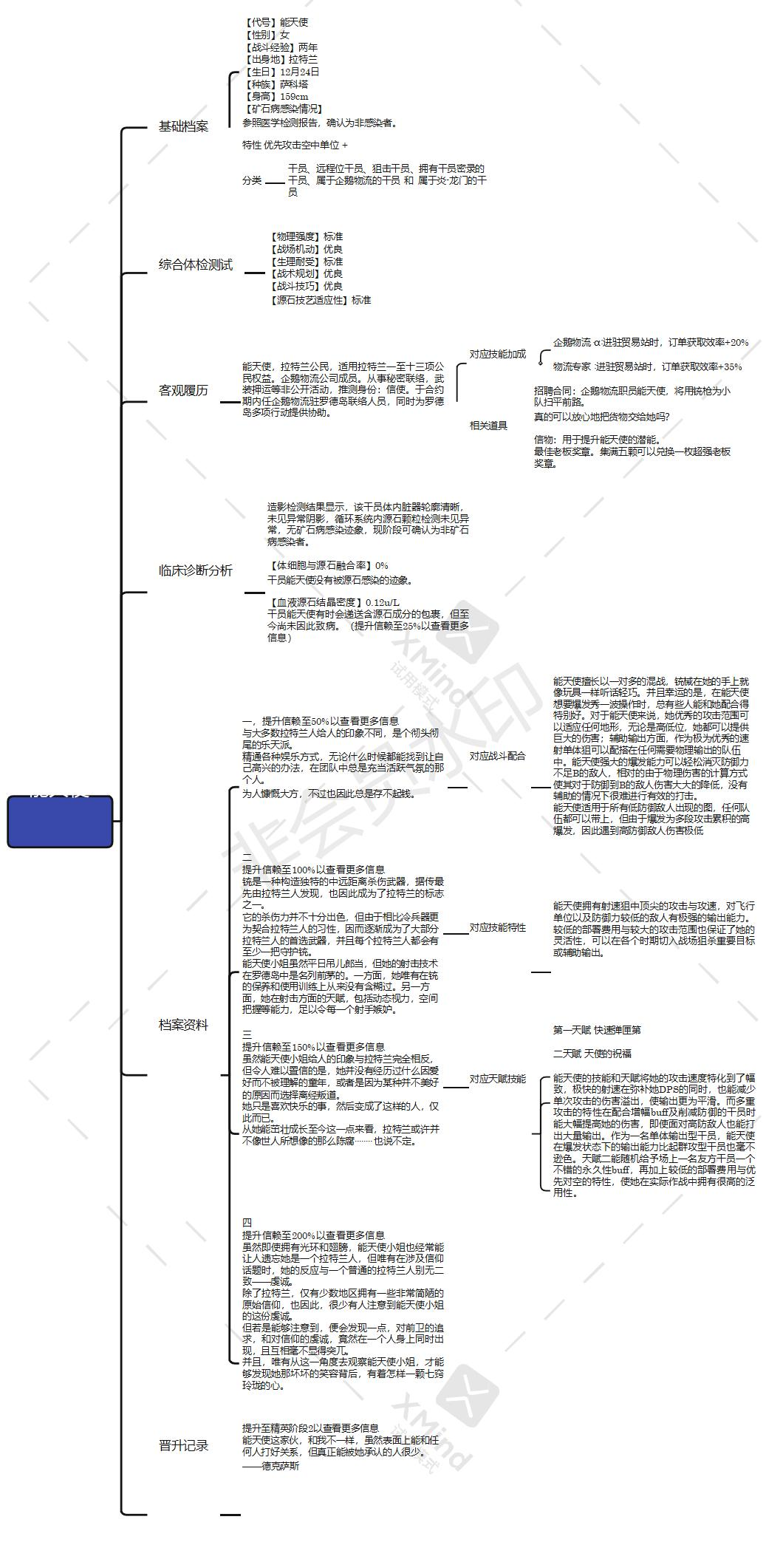
- 总结归纳，提出观点
以能天使为例，其出生地，种族特性决定了她所使用的武器——铳，它的杀伤力并不十分出色，但由于相比冷兵器更为契合拉特兰人的习性，因而逐渐成为了大部分拉特兰人的首选武器，并且每个拉特兰人都会有至少一把守护铳。由此可见在明日方舟中角色的背景故事决定了他们的武器使用，人物属性。
以能天使为例，游戏中为其设定的性格应该是属于虔诚活泼热心的性格，而这种与生俱来的性格也对其技能有一定的影响，正是因为这样的性格能天使在战斗中才会与多方都达到积极的配合，她优秀的攻击范围可以适应任何地形，无论是高低位，她都可以提供巨大的伤害；辅助输出方面，作为极为优秀的速射单体狙可以配搭在任何需要物理输出的队伍中。。天赋二能随机给予场上一名友方干员一个不错的永久性buff，再加上较低的部署费用与优先对空的特性，使她在实际作战中拥有很高的泛用性。由此可见干员的天赋属性与其与生俱来的性格有着密不可分的关系。
以能天使为例，在游戏中她的客观履历为企鹅物流公司成员。从事秘密联络，武装押运等非公开活动，推测身份：信使。于合约期内任企鹅物流驻罗德岛联络人员，同时为罗德岛多项行动提供协助。而这项基本的要职也为能天使提供了一定的后勤技能，使得她在一些特殊场合拥有buff加成。由此可见干员的客观履历可以为干员提供一定的额外技能。
在能天使的人物背景故事中，我们发现游戏策划还为她设定了虔诚的信仰，唯有从这一角度去观察能天使小姐，才能够发现她那坏坏的笑容背后，有着一颗七窍玲珑的心。而也和前面能天使的性格产生了些许反差，也正是这爽朗乐天派的性格和虔诚细心的心才造就了强大的能天使，使其拥有这高额的攻击也有着绝对辅助的实力。由此可见，干员的信仰以及性格使其属性更加丰富，干员的容错率也更高。同时，根据拉特兰人的宗教信仰，也定制了相关的法律用于维护公民的利益，而这些律法不仅仅是为了维护人民利益，还是为了守护拉特兰人的信仰，使得其在游戏世界中也有着相对完善的社会体系
在游戏世界中拉特兰人的武器铳（对应现实世界的枪支）也被分为——短铳：适合接近战的短小型铳械，以干员送葬人使用的铳械为代表。温彻斯特 M1887杠杆式霰弹枪
长铳: 远距离射击用铳，有不同的种类。其中干员安比尔使用的老式型号较为轻便李·恩菲尔德IIII号Mark I 步枪，但也存在重型的高级狙击铳。
这样的武器区别也进一步区分细化了拉特兰人不同的能力，在游戏中W本人至今仍收藏有多把守护铳，为了避免干员的抵触，在登记后作为违禁品被收缴，这里暗示w本人击杀了大量的拉特兰人，在战乱结束后，W以雇佣兵身份接受整合运动领袖塔露拉的邀请，成为整合运动的帮凶之一。再之后，W单方面撕毁了与整合运动的合作，转而与罗德岛达成合作共识，并持续至今。
从能天使的角度出发分析可得知，每日方舟的设计流程个人认为是文案——美工——数值。先做好世界观的搭建，再确定人物特点，结合世界观和任务特点设定相应的技能，技能存在不仅仅是为了玩法服务，更是为了人物的生动立体服务。

